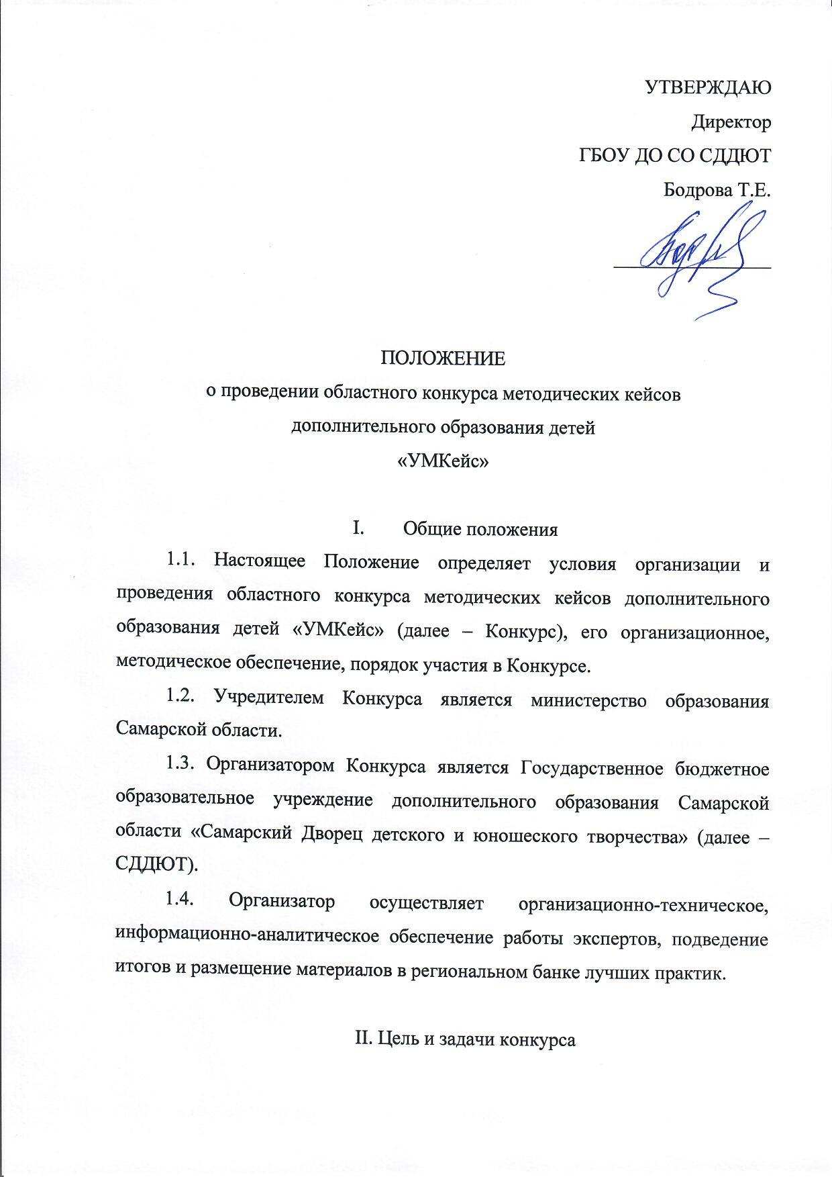

2.1. Конкурс проводится с целью выявления и распространения лучших практик дополнительного образования детей в сфере учебно-методического обеспечения образовательного процесса.
2.2. Задачи:
активизация творческой деятельности и повышение профессионального мастерства педагогических работников системы дополнительного образования детей;
повышение качества и обновление содержания образовательной, воспитательной и методической работы в образовательной организации;
повышение престижа труда педагогических работников системы дополнительного образования детей.

III. Номинации конкурса
Конкурс проводится по 3 номинациям:
3.1. Методический кейс по реализации дополнительной общеобразовательной общеразвивающей программы.
3.2. Методический кейс по внедрению и распространению методического продукта.
3.3. Организационно-методический кейс по реализации воспитательного мероприятия, входящего в план деятельности педагога-организатора.

IV. Участники Конкурса
4.1. К участию в Конкурсе приглашаются:
- педагоги дополнительного образования (авторский коллектив), разработавшие методический кейс и реализующие не менее 2 лет дополнительную общеобразовательную общеразвивающую программу в образовательной организации любого типа, независимо от формы собственности;
- методисты (авторский коллектив), разработавшие методический кейс по внедрению и распространению методического продукта, срок апробации которого не менее 2 лет в образовательной организации любого типа, независимо от формы собственности;
- педагоги-организаторы (авторский коллектив), разработавшие организационно-методический кейс по реализации воспитательного мероприятия, входящего в план деятельности педагога-организатора.
4.2. Формирование состава участников Конкурса осуществляется в заявительном порядке в соответствии с полнотой, точностью и достоверностью данных, поданных заявителями. Заявка направляется в электронном виде по ссылке, размещенной на электронных ресурсах Организатора (см. п.5.1.)
К электронной заявке прилагаются:
- скан-копия заявки, подписанная руководителем организации (Приложение 1);
- скан-копия «Согласие на обработку персональных данных» (Приложение 2);
- конкурсные материалы в форме ссылки на Яндекс-диск, где размещено электронное портфолио.
4.3. Методический кейс в форме электронного портфолио, представляемый на Конкурс, должен соответствовать требованиям, изложенным в Приложениях 3,4,5 в зависимости от номинации (далее – Требования).
4.4. Материалы, не соответствующие Требованиям, к участию не допускаются.

V. Порядок и сроки проведения Конкурса
5.1. Конкурс проводится с мая по июнь 2026 г. в заочном формате. Подача заявок на Конкурс осуществляется с 11 до 22 мая 2026 путем заполнения формы заявки по ссылке https://forms.yandex.ru/u/69fb1b1d49af472d8f90c7bc .
5.2. Проведение экспертизы и подведение итогов осуществляется с 25 мая по 19 июня 2026 года.
5.3. Экспертная группа формируется Организатором из числа специалистов государственных образовательных организаций дополнительного образования.
5.4. Итоги Конкурса оформляются приказом об итогах. Апелляции на результаты экспертизы не предусмотрены.
5.5. Фактом подачи заявки участники Конкурса гарантируют, что им принадлежат исключительные права на конкурсные материалы. Участники Конкурса обязаны обеспечить соблюдение авторских прав третьих лиц при использовании их произведений в составе конкурсных материалов.
5.6. Фактом подачи заявки и конкурсных материалов участник предоставляет Организатору безотзывное неисключительное право использования конкурсных материалов всеми способами, указанными в п. 2 статьи 1270 Гражданского кодекса Российской Федерации на территории Российской Федерации и всех стран мира в течение 10 лет.

VI. Подведение итогов и награждение победителей
6.1. Итоги Конкурса подводятся на основании оценок экспертной группы.
6.2. Порядок награждения победителей и призеров определяет Организатор.
6.3. Участники, занявшие 1, 2 и 3 места в каждой из номинаций, награждаются дипломами лауреатов.
6.4. Конкурсные кейсы победителей Конкурса включаются в Региональный банк лучших практик дополнительного образования детей.
6.5. По итогам проведения Конкурса все участники, материалы которых соответствуют Требованиям, получают сертификаты участника.

VII. Контактные данные Организатора Конкурса
Региональный модельный центр дополнительного образования детей в Самарской области государственного бюджетного учреждения дополнительного образования Самарской области «Самарский Дворец детского и юношеского творчества»:
сайт - https://rmc.pioner-samara.ru
телефон – 8(846)332-37-80
электронная почта – rmc63@yandex.ru

Приложение 1

Заявка
на участие в областном конкурсе методических кейсов дополнительного образования детей «УМКейс»

Информация о методическом кейсе
Номинация
Название кейса
Краткое описание содержания кейса (до 200 печатных знаков):
Цель;
Структурные элементы;
Особенности использования, внедрения
Адрес размещения кейса (ссылка на Яндекс-диск)
Информация о разработчике (-ах) кейса
Фамилия имя отчество
Должность, научное звание (при наличии)
Основное место работы (название ОО, структурного подразделения)
Контакты: телефон,
e-mail

Подпись руководителя организации
Дата
М.П.

Приложение 2

Согласие
на обработку персональных данных (скан-копия прикрепляется к заявке на участие)
Я, ____________________________________________________________
^{(фамилия, имя, отчество)}
зарегистрированный (ая) по адресу: ________________________________
паспорт_______выдан_______________________________________________
^{(номер)} (сведения о дате выдачи и выдавшем органе)
в соответствии с п. 4 ст. 9 Федерального закона от 27.07.2006 г. № 152-ФЗ «О персональных данных» (далее - Федеральный закон) даю согласие Государственному бюджетному образовательному учреждению дополнительного образования детей «Самарский Дворец детского и юношеского творчества» (место нахождения 443010, г. Самара, ул. Куйбышева, д. 151) на обработку моих персональных данных, а именно:
- фамилия, имя, отчество;
- сведения о месте работы;
- сведения о должности,
- контакты участника (телефон, e-mail)
в целях участия в областном Конкурсе методических кейсов дополнительного образования детей «УМКейс».
Я уведомлен и понимаю, что под обработкой персональных данных подразумевается совершение над ними следующих действий: сбор, обработка, систематизация, накопление, хранение, уточнение, подтверждение, использование, распространение, уничтожение по истечению срока действия Согласия, предусмотренных п. 3 ч. 1 ст. 3 Федерального закона.
Настоящее Согласие не устанавливает предельных сроков обработки данных. Согласие действует с момента подписания и до его отзыва в письменной форме. Порядок отзыва Согласия на обработку персональных данных мне известен.
«____ » __________________ 20__ г.
_________________________________________________________________
^{(Ф.И.О. полностью, подпись)}

Приложение 3

«Требования к структуре и порядок формирования Методического кейса по реализации дополнительной общеобразовательной общеразвивающей программы»

Методический кейс представляет собой программно-методическую разработку, обеспечивающую методическое, технологическое, дидактическое сопровождение и оснащение реализации дополнительных общеобразовательных общеразвивающих программ.
Являясь единым информационно-методическим комплексом, кейс должен содержать все необходимые нормативно-правовые, методические, психолого-педагогические и информационно-аналитические материалы, позволяющие обеспечить реализацию дополнительной общеобразовательной общеразвивающей программы и способствующие повышению качества образования в учреждении.
Методический кейс должен иметь название, которое участник (участники) определяют самостоятельно, название вносится при подаче заявки.
В заявку при регистрации участника добавляются ссылки на материалы методического кейса, размещенные в одной папке на Яндекс Диске. Папка с материалами на Яндекс Диске должна быть доступна для просмотра и содержать электронные папки.

Структура методического кейса по реализации дополнительной общеобразовательной общеразвивающей программы

1. Инвариантные разделы:

1.1. Раздел «Дополнительная общеобразовательная общеразвивающая программа».
В папке размещается аннотация к дополнительной общеобразовательной общеразвивающей программе. Текст программы представляется в виде активной ссылки на Навигатор дополнительного образования детей Самарской области.
1.2. Раздел «Нормативные документы, регламентирующие образовательную деятельность по дополнительной общеразвивающей программе».
Основными нормативными документами являются локальные акты: Положение о порядке организации и осуществления образовательной деятельности по дополнительным общеобразовательным программам;
Положение об организации промежуточной аттестации результатов освоения учащимися дополнительных общеобразовательных общеразвивающих программ, Положение о порядке набора и комплектования детских объединений и др.
В электронной папке должен быть указан перечень активных ссылок на страницу сайта образовательной организации, на которой размещены указанные локальные акты.
1.3. Раздел «Информационно-аналитические материалы по результатам изучения целевого запроса учащихся и родителей на программу дополнительного образования».
Информационно-аналитические материалы – это анкеты изучения уровня удовлетворенности родителей и детей качеством образовательных услуг в учреждении дополнительного образования и детского объединения, справки, содержащие анализ результатов анкетирования. Аналитические справки могут включать в себя таблицы, графики, диаграммы
В электронной папке размещаются формы анкет и краткий анализ результатов анкетирования.
1.4. Раздел «Мониторинг оценивания образовательных достижений детей». Данный раздел содержит материалы, необходимые для отслеживания результативности образовательной деятельности, и состоит из краткого описания диагностических материалов, позволяющих определить уровень и качество освоения программы.
В папке размещается описание используемых форм и результатов оценочных материалов (тесты, практические задания, конкурсные задания, демонстрационный экзамен и т.д.) в рамках учебного занятия, промежуточного и итогового контроля.
1.5. Раздел «Сведения, подтверждающие общественно профессиональное признание результатов реализации программы».
В электронной папке должна быть информация об участии в семинарах, конференциях различных уровней (городского, регионального и т.д.) в виде грамот, сертификатов, благодарственных писем и др.). Свидетельствами общественного признания являются также отзывы и благодарственные письма от образовательных учреждений-партнеров по реализации дополнительной общеразвивающей программы, родителей, социальных партнеров.

2. Вариативные разделы:
2.1. Раздел «Методические материалы и разработки занятий по указанной программе» представляются примерами:
сценариев, мероприятий, проектов в рамках реализации дополнительной общеобразовательной программой
серий технологических карт,
разработок занятий (разнообразных по типам и видам, используемым педагогическим технологиям);
учебно-методическими комплектами по тематическим разделам (модулям) программы;
описанием использования педагогически обоснованных дидактических игр; педагогическими технологиями;
методическими материалами по сопровождению индивидуальных образовательных маршрутов для различных категорий учащихся (дети с особыми образовательными потребностями, с выдающимися способностями).
Материалы могут быть электронными (фото, видео, аудио) и представлены активными ссылками на электронные ресурсы.
Количество материалов и разработок – не более 5.
2.2. Раздел «Цифровые следы методического кейса» должен быть представлен списком ссылок на «цифровые следы» динамики — результатов — программы, — включая образовательные достижения обучающихся, за период не менее 2 лет реализации программы, в виде ссылок на публикации на официальном сайте образовательной организации и (или) в сети интернет, в СМИ, социальных сетях, профильных информационно-методических, научных, образовательных и иных электронных ресурсах. Представляется в виде списка ссылок в текстовом формате документа Word с названием файла «Цифровые следы методического кейса (название кейса).

Приложение 4

«Требования к структуре и порядок формирования методического кейса по внедрению и распространению методического продукта»

Методический кейс представляет собой методическую разработку, обеспечивающую методическое, технологическое, дидактическое сопровождение и оснащение методического продукта.
Являясь единым информационно-методическим комплексом, кейс должен содержать все необходимые нормативно-правовые, методические, психолого-педагогические и информационно-аналитические материалы, позволяющие обеспечить реализацию методического продукта и способствующие повышению качества образования в учреждении.
Методический кейс должен иметь название, которое участник (участники) определяют самостоятельно, название вносится при подаче заявки.
В заявку при регистрации участника добавляются ссылки на материалы методического кейса, размещенные в одной папке на Яндекс Диске. Папка с материалами на Яндекс Диске должна быть доступна для просмотра и содержать электронные папки.

Структура методического кейса по внедрению и распространению методического продукта

1. Инвариантные разделы:
1.1. Раздел «Методический продукт».
В папке размещаются:
файл в формате Word, в котором описываются цели, задачи, ожидаемые результаты внедрения и распространения разрабатываемого методического продукта (Методические рекомендации, методическая разработка, технологическая карта, методические картотеки, каталоги). Также в папке должна находиться ссылка на методический продукт, размещённый на официальном сайте образовательной организации; скан-копия выписки из протокола методического (педагогического) совета с решением о разработке и внедрении методической продукции.
1.2. Раздел «Аналитические материалы целевого запроса».
Аналитические материалы целевого запроса – это мониторинг изучения уровня потребностей педагогических или методических кадров в данном методическом материале. Аналитические материалы могут включать в себя аналитические справки, анкеты, опросы, таблицы, графики, диаграммы.
В электронной папке размещаются формы анкет и краткий анализ результатов анкетирования.
1.3. Раздел «Сведения, подтверждающие результаты внедрения и распространения методического продукта».
В электронной папке должна быть информация о процессе и результатах внедрения методического продукта в виде отзывов, рецензий, аналитических справок, отчетов.
2. Вариативные разделы:
2.1. Раздел «Цифровые следы методического кейса» должен быть представлен списком ссылок на «цифровые следы» динамики — результатов — продукта, — включая результаты внедрения и распространения методического продукта в образовательной среде, в виде ссылок на публикации на официальном сайте образовательной организации и (или) в сети интернет, в СМИ, социальных сетях, профильных информационно-методических, научных, образовательных и иных электронных ресурсах. Представляется в виде списка ссылок в текстовом формате документа Word с названием файла «Цифровые следы методического кейса (название кейса).

Приложение 5

«Требования к структуре и порядок формирования организационно-методического кейса по реализации воспитательного мероприятия, входящего в план деятельности педагога-организатора»

Организационно-методический кейс представляет собой методическую разработку, обеспечивающую методическое, технологическое, дидактическое сопровождение и оснащение реализации воспитательного мероприятия для обучающихся, включённого в план деятельности педагога-организатора.
Являясь единым информационно-методическим комплексом, кейс должен содержать все необходимые нормативно-правовые, методические, психолого-педагогические и информационно-аналитические материалы, позволяющие обеспечить реализацию воспитательного мероприятия для обучающихся, способствующего повышению качества воспитательной работы в учреждении.
Организационно-методический кейс должен иметь название, которое участник (участники) определяет самостоятельно, название вносится при подаче заявки.
В заявку при регистрации участника добавляются ссылки на материалы методического кейса, размещенные в одной папке на Яндекс Диске. Папка с материалами на Яндекс Диске должна быть доступна для просмотра и содержать электронные папки.

Структура организационно-методического кейса по реализации воспитательного мероприятия, входящего в план деятельности педагога-организатора

1. Инвариантные разделы:
1.1. Раздел «План (программа) деятельности педагога-организатора».
В папке размещается план деятельности педагога-организатора за последний учебный год, где отражены:
- основные направления работы,
- цель и задачи,
- ожидаемые результаты работы педагога-организатора за представляемый период,
- перечень мероприятий,
- сроки проведения
- роль педагога-организатора в мероприятиях.
План деятельности должен быть представлен в формате PDF.
1.2. Раздел «Концепция-обоснование мероприятия входящего в план деятельности педагога-организатора».
В папке размещается файл в формате Word, в котором описываются следующие пункты в организации отдельного мероприятия, из плана деятельности педагога-организатора, указанного в пункте 1.1.:
- цель, задачи, ожидаемые результаты мероприятия,
- целевая аудитория мероприятия,
- привлекаемые ресурсы (кадровые, технологические, художественные),
- формы, методы, технологии, используемые при проведении мероприятия,
- уникальные черты мероприятия,
- брендирование мероприятия (при наличии): раздаточные материалы, мерч, информационно-наглядные материалы и т.д.
1.3. Раздел «Сценарий мероприятия. Анализ. Отзывы».
В папке размещаются:
сценарий мероприятия (не менее 4 страниц машинописного текста, формат А4, шрифт Times New Roman, кегль 14);
анализ мероприятия по итогам проведения (не менее 2 страниц машинописного текста, формат А4, шрифт Times New Roman, кегль 14);
отзывы коллег, социальных партнеров и иные внешние рецензии на проведенное мероприятие (не более 5 единиц).

2. Вариативный раздел:
2.1. Раздел «Цифровые следы организационно-методического кейса» должен быть представлен списком ссылок на «цифровые следы» — публикации, посты, репортажи о проведенном мероприятии, в виде ссылок на публикации на официальном сайте образовательной организации и (или) в сети интернет, в СМИ, социальных сетях, профильных информационно-методических, научных, образовательных и иных электронных ресурсах. Представляется в виде списка ссылок в текстовом формате документа Word с названием файла «Цифровые следы организационно- методического кейса» (название кейса).

